Besser schreiben – Textüberarbeitung
kumulativ (2)

Einordnung in den Fachlehrplan Gymnasium
Schuljahrgang: 7/8
Kompetenzschwerpunkte:
- Normrichtig schreiben
- Einen Schreibprozess planvoll gestalten
Kompetenzen:
- grundlegende laut-, wort- und satzbezogene Regeln der Orthografie und Interpunktion sicher beherrschen
- bei der Bewältigung von orthografischen Zweifelsfällen geeignete Hilfsmittel selbstständig und zweckmäßig gebrauchen
- digitale Textkorrekturmöglichkeiten verstehen und nutzen
- Regeln der Orthografie sicher anwenden
- Strategien zur Überarbeitung von Textteilen und Texten zielgerichtet sowie zunehmend selbstständig anwenden
- Texte mithilfe von Textverarbeitungsprogrammen weitgehend sicher erstellen, korrigieren und gestalten
Grundlegende Wissensbestände:
- Grundlagen von Textverarbeitungsprogrammen: Suchen und Ersetzen
- digitale Möglichkeiten der Überarbeitung von Texten
Beitrag zur Entwicklung von Schlüsselkompetenzen:
- Sprachkompetenz
- Medienkompetenz

Anregungen und Hinweise zum unterrichtlichen Einsatz
Allgemeine Hinweise
Ziel der Einzelstunde ist es, die Schülerinnen und Schüler mit einem online verfügbaren Programm zur Rechtschreib-, Grammatikkorrektur bekannt zu machen, sie in dessen Arbeitsweise einzuführen und sie für den Mehrwert derartiger Programme aufzuschließen.
Gewählt wurde exemplarisch das Programm „rechtschreibpruefung24.de“, da es auch Analysemöglichkeiten anbietet und eine sinnvolle Wörteranzahl für diese Klassenstufen zur Prüfung zulässt. Alternativ ist auch „mentor.duden.de“ denkbar, obgleich hierbei nur eine Prüfung von 800 Zeichen zulässig ist.
Es ist hilfreich, wenn die Schülerinnen und Schüler im Unterricht ein digitales Endgerät nutzen können. Dabei sind auch Partner- oder Kleingruppenarbeit denkbar, sollten organisatorische Hindernisse bestehen.

Strukturskizze

Arbeitsschritte und Schwerpunkte | Arbeits- und Sozialformen | Materialien/Medien
- Erarbeitung: der Funktionsweise des Tools durch intuitives Kennenlernen des Online-Programms | Einzelarbeit  oder Partnerarbeit | Rechner mit Internetzugang  Aufgabenstellung (Tafelbild 1)  Übungstext (digital)  Arbeitsblatt Aufgabe 1: Lückentext (analog  oder digital)
- Vergleich der Ergebnisse der Erarbeitungsphase | Unterrichtsgespräch | Tafelbild 2 mit Screens  Arbeitsblatt-Lösung
- Anwendung des Programmes | Einzelarbeit | Tafelbild 3 mit Aufgabenstellung  eigener Schülertext, z. B. eine Inhaltsangabe, Charakterisierung oder Interpretation
- Problematisierung: Reflexion der Möglichkeiten und Grenzen des Tools  Verfassen von Blogeinträgen zur Beurteilung des Tools | Einzelarbeit  Unterrichtsgespräch | unkorrigierte und korrigierte Textfassung  Blogeinträge

Hinweise zu den Unterrichtsphasen
Erste Unterrichtsphase – Kennenlernen des Tools:
Nachdem die Schülerinnen und Schüler aus den Vorjahren die Grenzen und Möglichkeiten der Autokorrektur ihres Textverarbeitungsprogramms zu nutzen gelernt haben, stellt dieses zusätzliche Programm „rechtschreibprüfung24.de“ neben der Korrektur von Fehlern auch eine Lernhilfe zu sprachlichen Wissensbeständen sowie eine Hilfe zu Stilverbesserungen dar. Das Programm ist selbsterklärend, daher sollen sich die Schülerinnen und Schüler im eigenen Arbeitstempo die Funktionsweise des Programms erarbeiten. Optimal wäre die Einzelarbeit am Rechner. Der zu prüfende Text sollte den Schülern digital zur Verfügung gestellt werden.

Aufgabe laut TB 1:
- Gehe auf eine Entdeckungstour der Internetseite https://rechtschreibpruefung24.de.

- Öffne die Seite im Internet und orientiere dich. Ergänze den ersten Teil des Lückentextes auf dem Arbeitsblatt (Aufgabe 1).
- Kopiere den vorgegebenen Text und füge ihn zur Prüfung in das Feld des Startbildschirmes ein.
- Lerne die Seite intuitiv kenne, indem du auch die Textmarkierungen anklickst.
- Fülle anschließend die Teile 2 und 3 des Arbeitsblattes vollständig aus, um andere Schülerinnen und Schüler informieren zu können, welche Möglichkeiten das kostenlose Programm bietet.

Viel Spaß beim Entdecken!
Zweite Unterrichtsphase – Vergleich der Ergebnisse der Erarbeitungsphase:
Obgleich das entdeckende Lernen für die Schüler kein Problem darstellen wird, sollte auf ein
reflektierendes Unterrichtsgespräch nicht verzichtet werden. Zur Veranschaulichung liegen im Tafelbild 2 Screenshots zu einzelnen Etappen der „Entdeckungstour“ vor.
Die Screens zur Auswertung sind entweder vom Lehrer in einer Präsentation aufbereitet oder sie werden auf einer interaktiven Tafel „live“ unter Verwendung des Tools erzeugt.

Der Austausch über die Lösung des Lückentextes sollte dazu genutzt werden,
- kritisch mit den Vorschlägen umzugehen: vgl. Hinweis am unteren Bildschirmrand: „Bitte beachten Sie: Die Rechtschreibprüfung ersetzt in keinem Fall eine professionelle Dienstleistung zur Prüfung Ihrer Texte, sondern dient lediglich als unterstützende Maßnahme“ – Werbung für professionelle „Premiumversion“ oder ernst gemeinter Ratschlag, da es sich um ein automatisiertes Verfahren handelt
- für die Nutzung der kostenlosen Version als Werbeträger zu sensibilisieren
- über den Umgang mit Eigennamen zu sprechen (vgl. „Bichsel“)

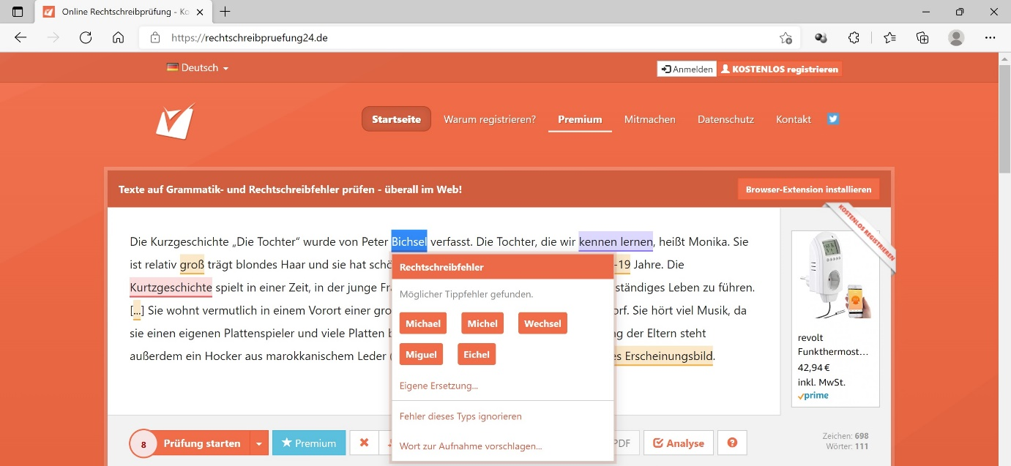

- zu erkennen, dass die zusätzlichen Erklärungen hilfreich bei der Entscheidungsfindung sein bzw. einen Lerneffekt haben können, wenn man sich gedanklich mit den Hinweisen auseinandersetzt (vgl. „groß“ oder „ihr äußeres Erscheinungsbild“)

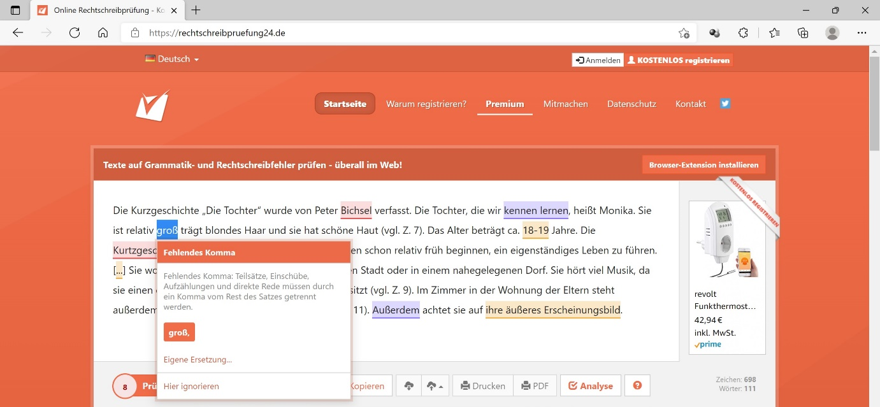

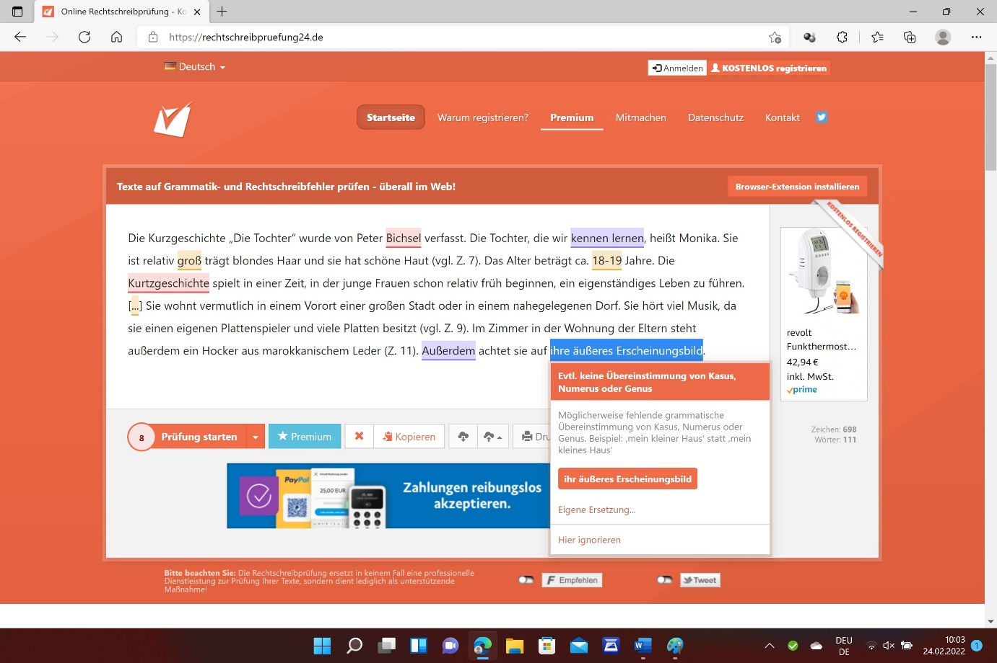

- zu reflektieren, dass die Internetseite als Lernmaterial genutzt werden kann (vgl. mit Verlinkungen zu „[…]“)

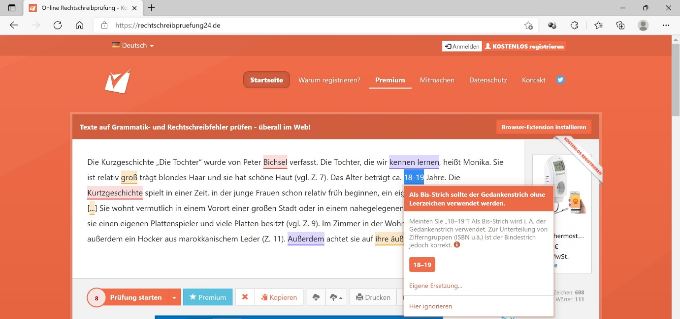

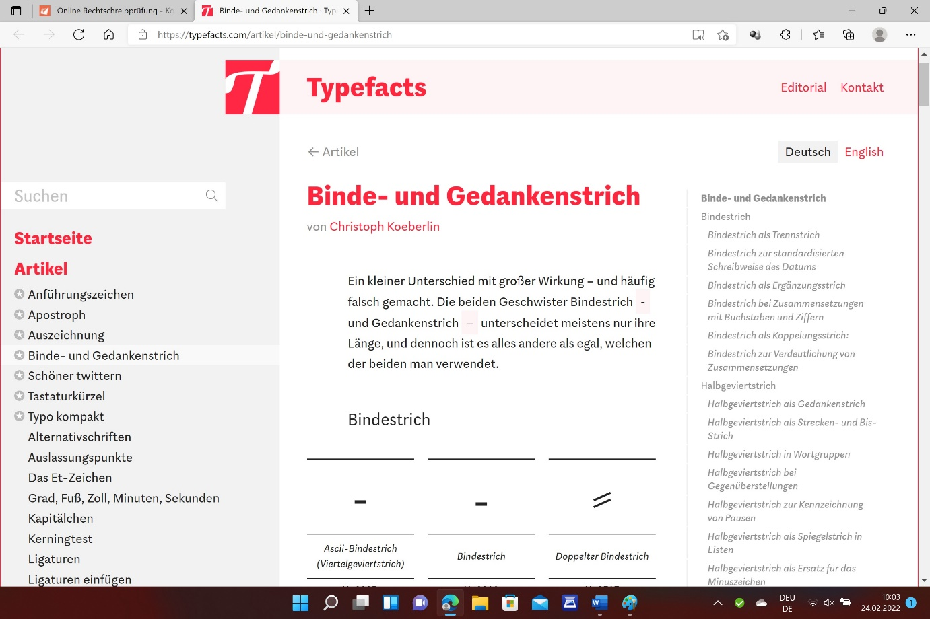

- den Zusatznutzen der Analysefunktion zu hinterfragen und sich über denkbare Nutzungsmöglichkeiten auszutauschen.

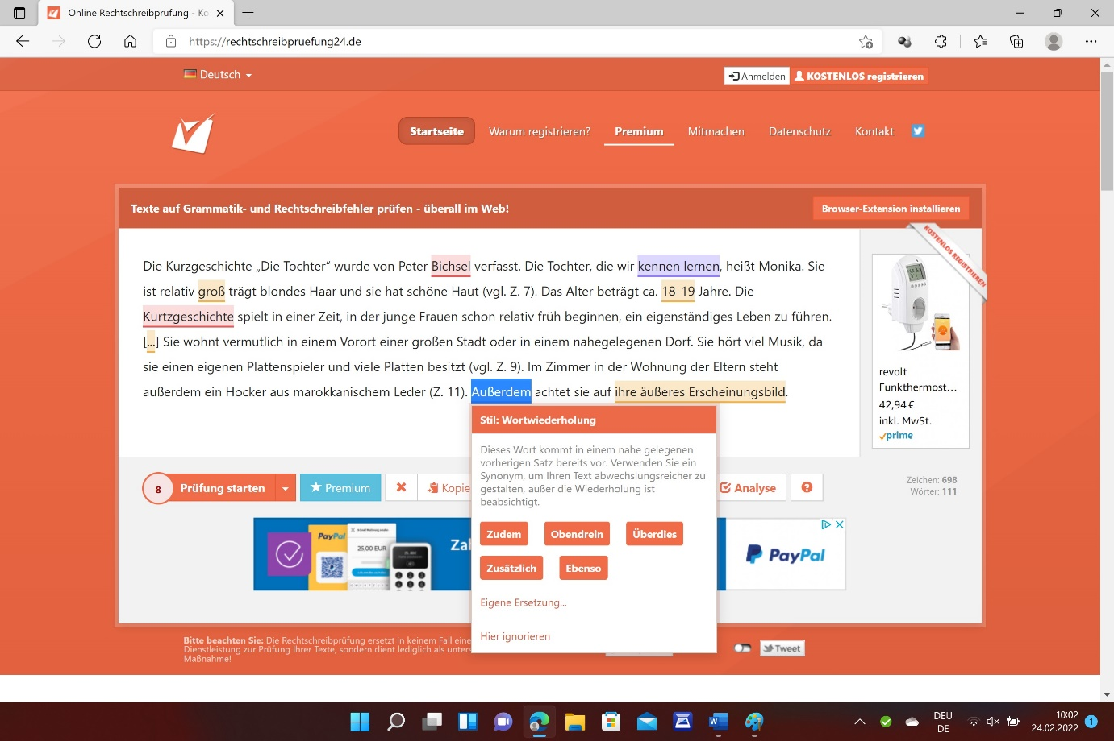
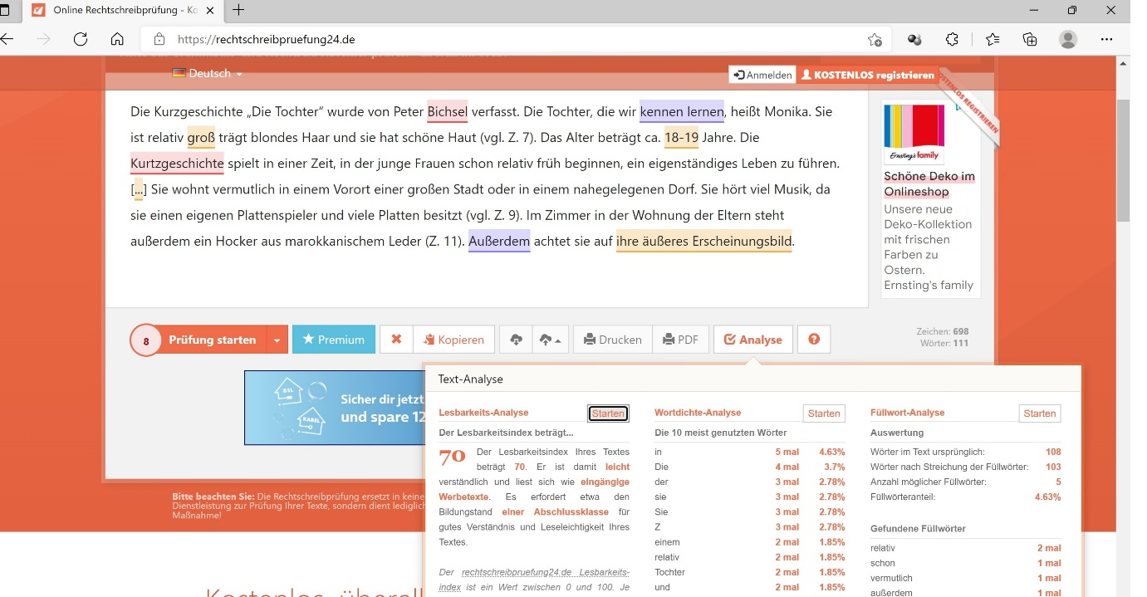

Dritte Unterrichtsphase – selbstständige Anwendung des Programmes:
Nachdem die Schüler die Funktionsweise des Programmes kennengelernt haben, sollen sie es verantwortungsbewusst, kritisch und mit allen Angeboten nutzen, um einen eigenen Aufsatz zu überarbeiten. Ein anschließender Blogeintrag dient der kritischen Reflexion der eigenen Nutzbarkeit des Tools und kann je nach Ausgangstext und je nach Ernsthaftigkeit der Überarbeitung unterschiedlich ausfallen. Zur Gestaltung des Blogeintrags kann eine Blogumgebung genutzt werden, die im Einsteiger@Moodle angelegt ist (https://moodle.bildung-lsa.de/einsteiger/course/view.php?id=434).

Aufgabe laut TB 3:
- Nutzt das Tool „Rechtschreibprüfung 24“ nun selbstständig zum Überprüfen eures Interpretationsaufsatzes!

- Kopiert den Aufsatz in das Programm.
- Speichert deinen Ausgangstext sowie den überarbeiteten Aufsatz ab.
- Reflektiert in einem Blogeitrag, inwiefern euch das Tool genutzt hat bei der Überarbeitung und Verbesserung eures Aufsatzes.

Vierte Unterrichtsphase - Problematisierung: Möglichkeiten und Grenzen des Tools reflektieren:
Die Auswertung kann in Form des Hörens oder Verlesens mehrerer Blogeinträge erfolgen. Als Vorabfrage bietet sich die Daumenabfrage an, um sehr unterschiedliche Reflexionen einzufangen. Abschließend könnte über eine Positionslinie erfragt werden, ob das Tool zukünftig für die Überarbeitung eigener Texte genutzt wird.

Variations- bzw. Differenzierungsmöglichkeiten
Je nach digitaler Ausstattung der Schule wäre es denkbar, die erste und dritte Phase des Unterrichts in zwei Hausaufgaben umzuwandeln, sodass die Verwendung des Tools im Rahmen der Kompetenzentwicklung des Schreibens komplexer Texte integriert werden könnte. Der erste zu prüfende Text wäre dann auf der Schulplattform oder als E-Mail-Anhang vorab bereitzustellen.

Zur eigenständigen Anwendung könnten alle komplexen Aufsatzformate genutzt werden: Erörterung, Stellungnahme, Interpretation, Analyse etc.

Fortgesetzt werden könnte eine vertiefende Auswertung der geprüften Texte über eine sich anschließende Lehrerkorrektur, um zu spiegeln, ob das Tool effektiv genutzt worden ist.

Mögliche Probleme bei der Umsetzung
Sofern die Unterrichtseinheit an den schuleigenen Geräten durchgeführt werden soll, empfiehlt es sich, vor Beginn der Arbeit sicherzustellen, dass eine Internetverbindung für alle Rechner besteht.

Lösungserwartungen
TB 1b
Ergebnisse:
Die Kurzgeschichte „Die Tochter“ wurde von Peter Bichsel verfasst. Die Tochter, die wir kennenlernen, heißt Monika. Sie ist relativ groß, trägt blondes Haar und sie hat schöne Haut (vgl. Z. 7). Das Alter beträgt ca. 18–19 Jahre. Die Kurzgeschichte spielt in einer Zeit, in der junge Frauen schon relativ früh beginnen, ein eigenständiges Leben zu führen. […] Sie wohnt vermutlich in einem Vorort einer großen Stadt oder in einem nahegelegenen Dorf. Sie hört viel Musik, da sie einen eigenen Plattenspieler und viele Platten besitzt (vgl. Z. 9). Im Zimmer in der Wohnung der Eltern steht außerdem ein Hocker aus marokkanischem Leder (Z. 11). Überdies achtet sie auf ihr äußeres Erscheinungsbild.
TB 3 – Mögliche Lösung: (vgl. auch Arbeitsblatt-Lösungen)
Lösungsmöglichkeit zum Lückentext zu Aufbau und Funktion der Internetseite https://rechtschreibpruefung24.de

Nachdem sich der Startbildschirm geöffnet hat, sieht man einen orangefarben hinterlegten Menürahmen. Darin enthalten wird in einem weiß hinterlegten Textfeld ein stets wechselnder Beispielsatz angezeigt. In ihm ist ein Fehler zur Veranschaulichung markiert. Wenn der Nutzer mit dem Cursor über den angezeigten Fehler fährt und mit der linken Maustaste klickt, öffnet sich ein erstes Feld mit Hilfestellungen. Man bestätigt die Fehlerkorrektur, indem auf den Vorschlag geklickt wird.
Unterhalb des Textfeldes im Rahmen können die orangefarben hinterlegten Funktionen genutzt werden. Diese sind von links nach rechts folgende:
1. Prüfung starten 2. Text löschen 3. Text im Textfeld kopieren 4. Analyseoption nutzen 5. Hilfsfunktion nutzen
Als zusätzliche Information erscheinen am rechten äußeren Rand des Menürahmens: Die Anzahl der im Textfeld geschriebenen Zeichen und Wörter .
Nachdem der Mustertext in das Textfeld eingefügt worden ist, werden insgesamt acht Fehler angezeigt. Diese werden im Textfeld in drei unterschiedlichen Farben markiert: Rot, gelb und violett . Wenn der Linksklick auf irgendein Fehlerfeld erfolgt, öffnet sich immer ein ähnlich aufgebautes Feld mit Erklärungen:
Mit weißer Schrift auf orangefarbenem Hintergrund wird die Fehlerart angezeigt und etwas weiter unten die vorgeschlagenen Lösungsmöglichkeiten. Des Weiteren werden grau hinterlegt zusätzliche Hinweise zur Erklärung gegeben. Diese empfinde ich als hilfreich/nicht hilfreich, weil ……………………. Zusätzlich werden mehrere Optionen angeboten, wie mit diesem Fehler noch umgegangen werden kann: eigene Ersetzung finden, Ignorieren oder Wort zur Aufnahme vorschlagen . Bei der Anzeige des folgenden Fehlers: „18-19“ weist das Hilfefeld eine zusätzliche Informationsfunktion aus, welches mit einem i gekennzeichnet ist. Wenn diese Funktion angeklickt wird, wird der User auf eine zusätzliche Seite gelenkt. Diese Verlinkungen führt im vorgegebenen Beispiel auf die Seite ……………… von ……………………………... Für mich war diese Verlinkung hilfreich/nicht hilfreich, weil ……………………………………………………………………………………………………………
Neben der Rechtschreib- und Grammatikprüfung besitzt die Seite auch eine Analysefunktion. Mittels der Füllwortanalyse kann ich mindestens ein typisches Füllwort des vorgegebenen Textes entfernen: Ich wähle das Wort außerdem und ersetze es durch „[ü]berdies“. Die Lesbarkeitsanalyse schätzt den Text als mangelhaft/gut ein.

Literatur- und Quellenverzeichnis
Alle Texte sind Verfassertexte.

